实验报告
专业：
姓名： _______
学号： __
日期：
地点：

课程名称：____计算机图形学___ 指导老师：______ _______成绩：_______ __
装 订 线
实验名称： OpenGL阴影映射 实验类型：_____基础实验_____同组学生姓名：___________

一、实验目的和要求
完成指定场景的多重软阴影绘制：
- 使场景中的物体受点照射光源并产生阴影
- 使场景中的物体受平行光源照射并产生阴影
- 使用CSM算法优化平行光投射的阴影，并比较与2中的不同
- 使用PCF算法使上述阴影边缘柔化
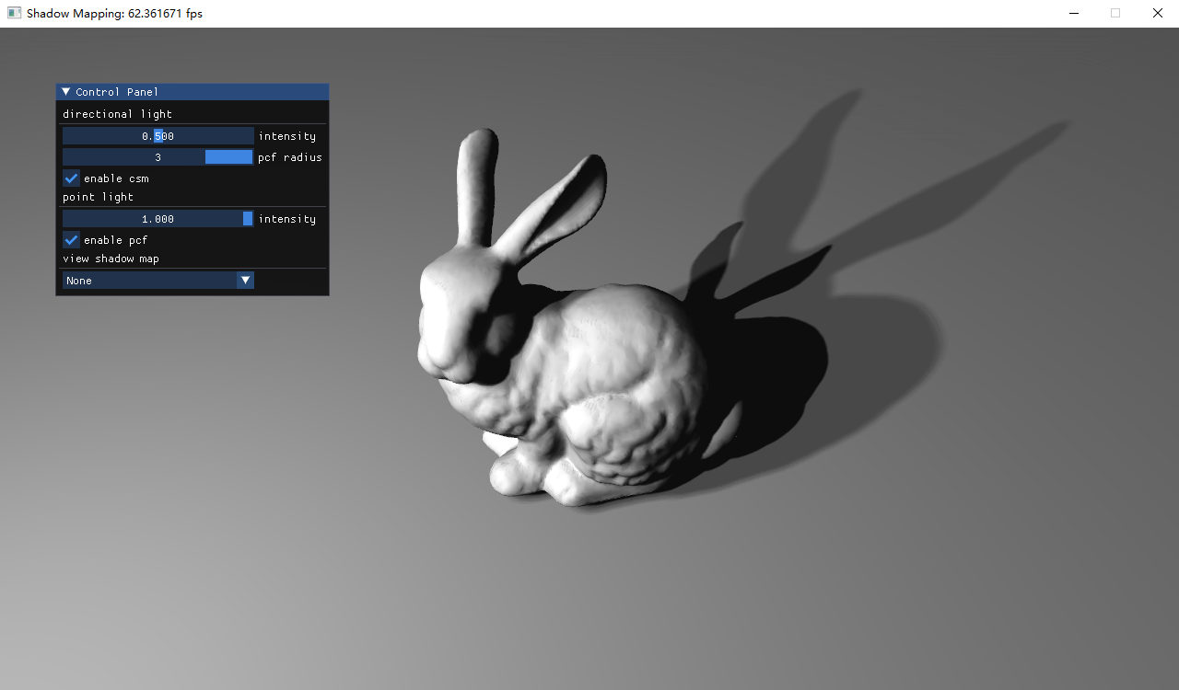

二、实验内容和原理

三、主要仪器设备

四、操作方法和实验步骤

五、实验结果与分析

- 讨论、心得
- 阴影映射中的会有那些失真的现象，如何克服这些问题？
- 如何通过场景中物体的包围盒进一步限制平行光projection matrix的远近平面？以下两者分别产生了什么影响？
  - Shadow Caster
  - Shadow Receiver
- 为什么LearnOpenGL中的点光源阴影要使用距离而不是深度？
- Cascade Shadow Mapping解决了什么问题
- LearnOpenGL CSM教程中，使用了zMult来缩放投影矩阵的远近平面，这么做是否正确？

- 参考链接
[1] 阴影映射 - LearnOpenGL CN (learnopengl-cn.github.io)
[2] 点阴影 - LearnOpenGL CN (learnopengl-cn.github.io)
[3] LearnOpenGL - CSM
[4] Tutorial 49 - Cascaded Shadow Mapping (ogldev.org)

